A20231311Z7L3

答案　(1)见解析图　(2)a.最大　c．再次为*I*(或仍为*I*)　*R*0

解析　(1)滑动变阻器的阻值远小于待测电流表内阻，因此必须采用分压式接法，电路图如图所示。

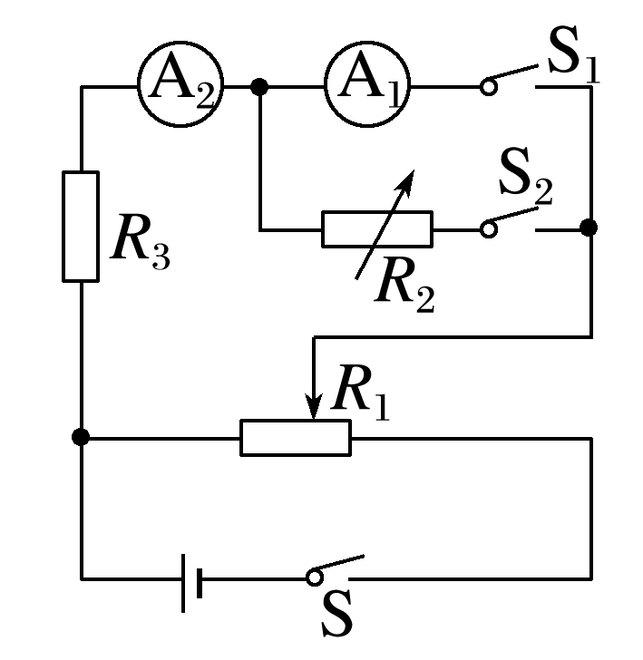

(2)a.实验前*R*2应该调节到最大，以保证电表安全；c.替代法最简单的操作是让A2示数不变，则可直接从*R*2的读数得到电流表A1的内电阻。